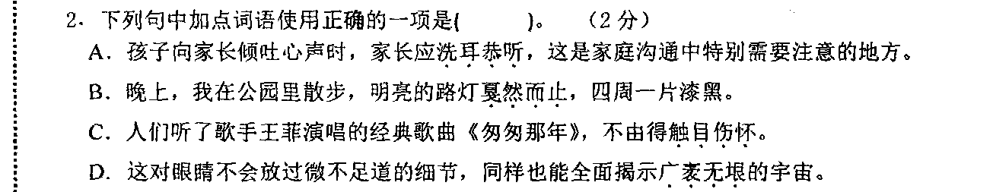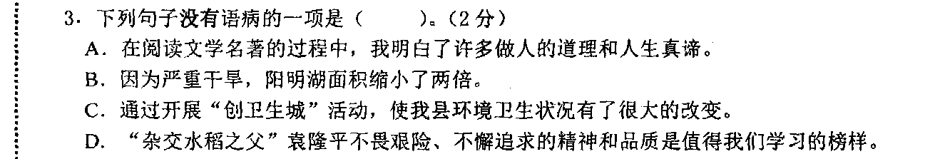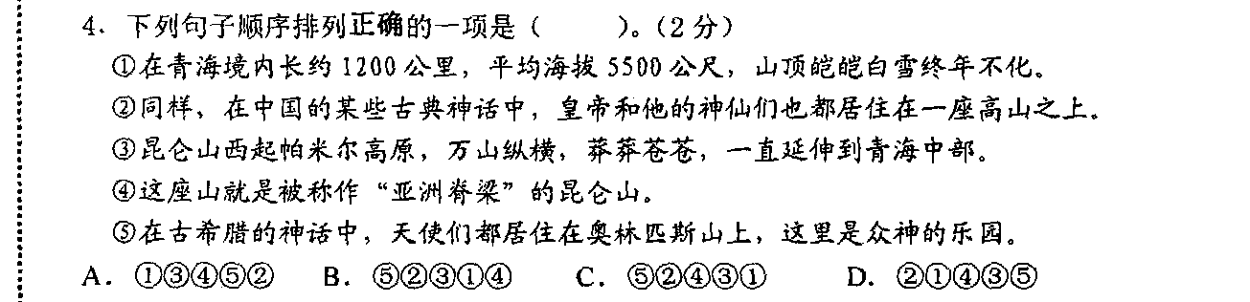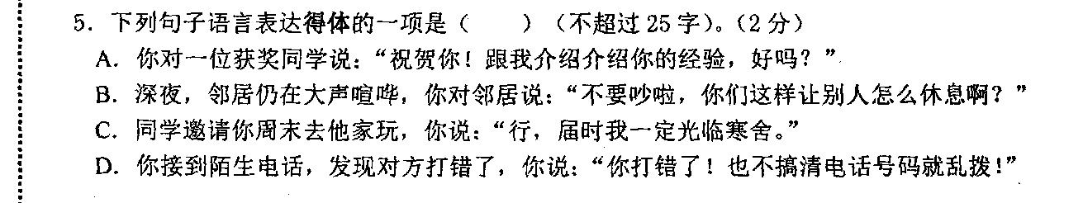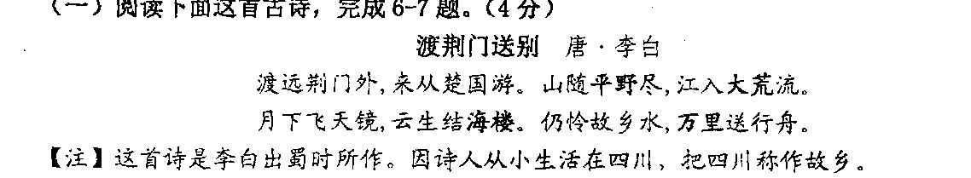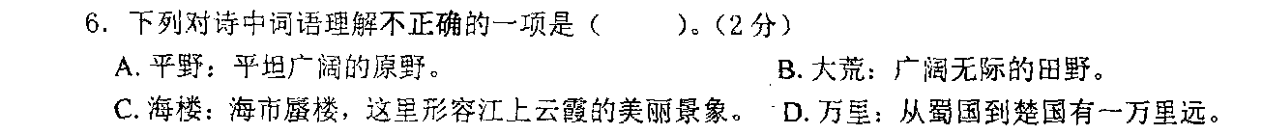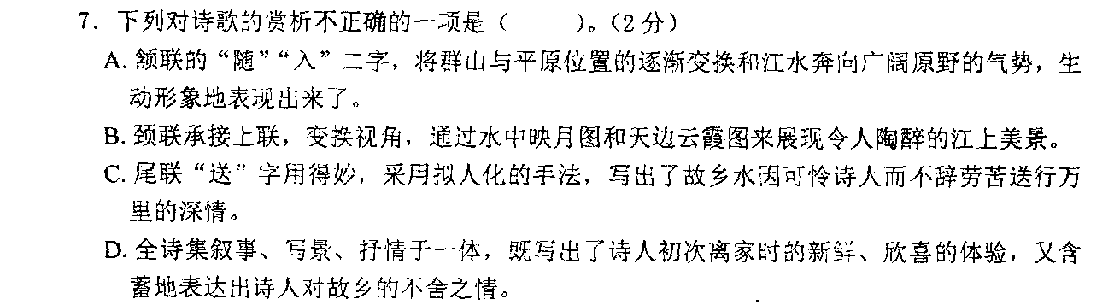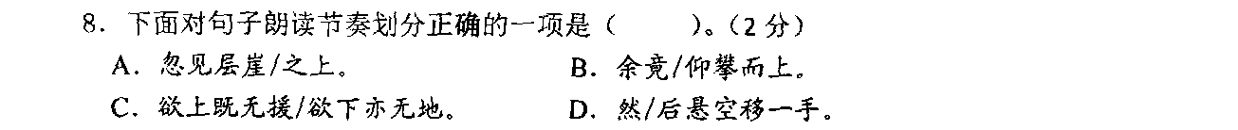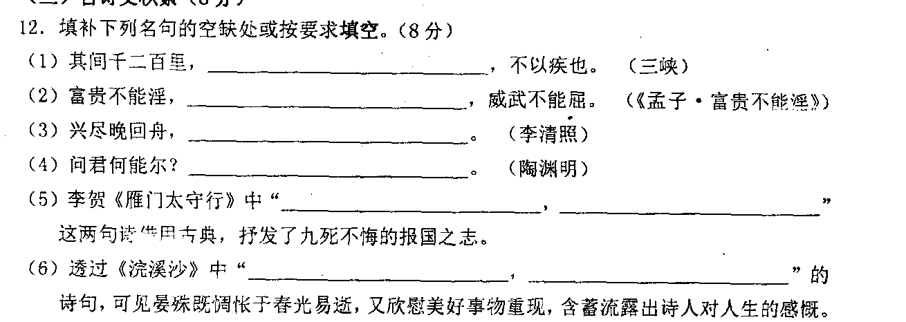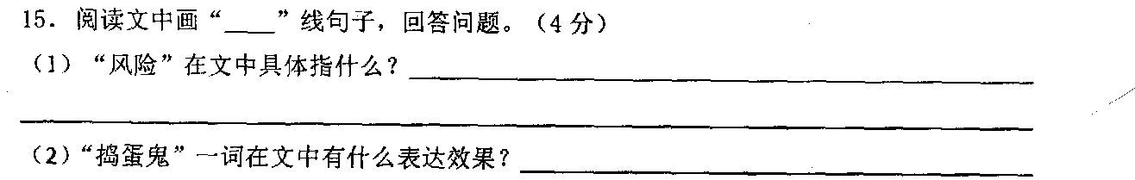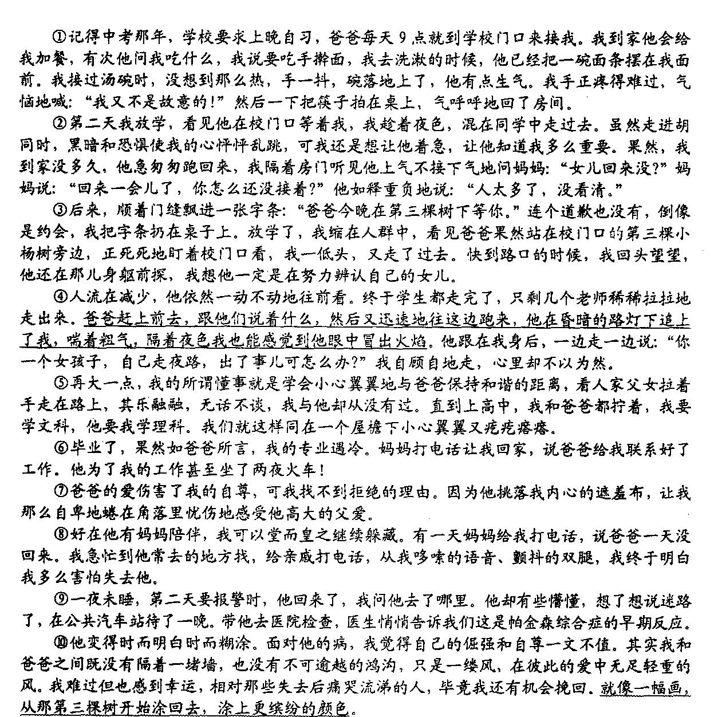



19-

